«Мы против насилия и жестокости!»

«Насилие - это применение физической силы к кому-то, принудительное воздействие на кого-то, притеснение, беззаконие».
С.И. Ожегов

Подростковая жестокость - эта тема становится актуальной в России. С каждым годом преступников, не достигших 18 лет, становится все больше. В чем причина «озверения» детей?
По утверждениям социологов, за последние 10 лет уровень общения между подростками изменился самым кардинальным образом.
Хамство - стало нормой, теперь маты от подростков слышны на каждом шагу, а «послать» могут любого, невзирая на возраст и положение.
Психологи и социологи, изучая данную проблему, выделяют следующие возможные причины агрессивного поведения подростков:
Семья.
Окружение подростка вне дома. Современный кинопрокат.
Отсутствие авторитетов (особенно положительных). Безнаказанность.
Желание самоутвердиться за счет более слабого человека. Неумение чувствовать боль другого человека.
Незрелость психики, которая не дает осознать последствия поступка.
Популярность компьютерных игр.
Жертвами насилия часто становятся самые незащищенные, слабые люди: женщины, дети, старики, инвалиды. Среди молодых людей чаще всего подвергаются те, кто имеет физические отличия от других (низкий рост, рыжие волосы, оттопыренные уши), тот, кто не может постоять за себя. Совершить насилие способны люди, не умеющие контролировать свои отрицательные эмоции (гнев, агрессию, страх), те, кто копит обиду на кого-либо, а потом вымещает её на слабых.
В жизни не бывает идеальных людей. В каждом из нас есть светлая сторона добро и темная сторона - зло. «Чтобы поверить в добро, надо начать его делать» это слова Льва Николаевича Толстого. Сделав добро, человек сам становится лучше, чище, светлее. Если мы будем внимательны к любому человеку, с кем мы общаемся, это и будет проявление доброты.
«Злой человек похож на уголь: если не жжет, то чернит тебя»
«Жестокость всегда проистекает из бессердечия и слабости»
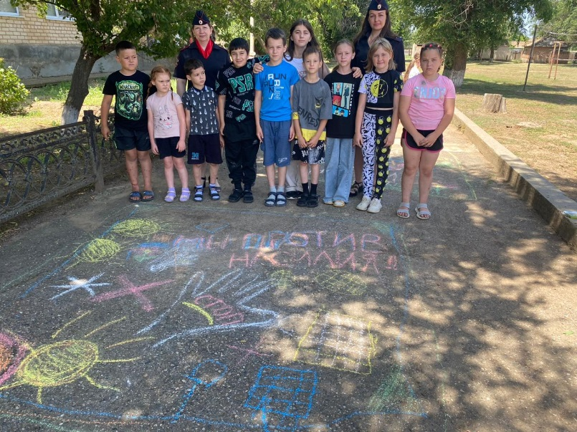
Зачастую детям бывает очень страшно рассказать родителям о том, что их обижают в школе или на улице. Они боятся того, что отношение к ним со стороны одноклассников станет еще хуже и поэтому молчат. А бывает наоборот, ребенка обижают родители - наказывают за плохие отметки, бьют, обзывают.
Помните, что есть телефон доверия, на который вы сможете бесплатно и анонимно позвонить и рассказать о том, что происходит у вас в жизни.
Этот телефон легко запомнить - 8-800-2000-122.
Вас выслушают, дадут совет, помогут в трудной ситуации.
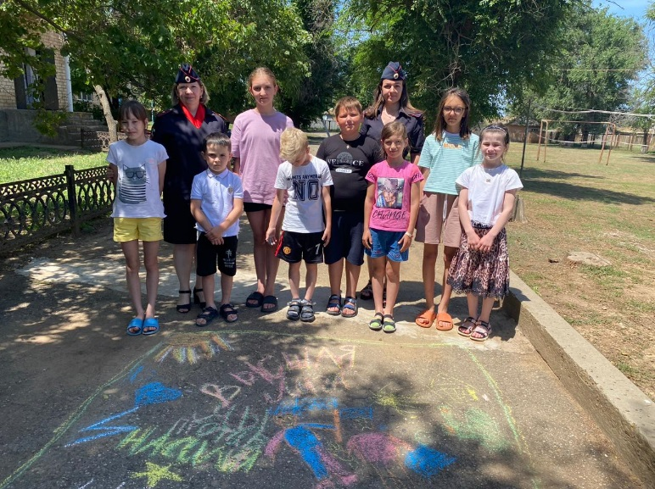
Мир загадочный, огромный, Посмотри, какой он добрый. Так давай и я и ты Ему добавим доброты.
